תוכן
פרק - כללי 2
תיאור מצב קיים 2
כללי 2
המערך הטכנולוגי בעיר- כללי 3
מערכות טכנולוגיות - מוקד 3
מערכות טכנולוגיות – אתרי קצה 4
תכנון עתידי 5
כללי 5
מערכות טכנולוגיות – אתרי קצה 5

פרק - כללי
- פרק זה מכיל תיאור כללי של המערך הקיים במועצה מקומית ג'דיידה מכר ובדגש על מערכות המוקד, תשתיות התקשורת ואמצעי הקצה הפרוסים בעיר.
- בחלקו השני, מתאר הפרק בקווים ועקרונות כלליים את התוכניות לשדרוג והרחבת המערך הטכנולוגי בעיר לרבות רכש והטמעה של מערכות טכנולוגיות חדשות בתחומי ניתוח הוידאו, אבטחת המידע, שדרוג תשתיות תקשורת ופריסה נרחבת של אמצעי קצה ברחבי העיר.
- יודגש כי שני חלקים אלו מהווים סקירה חלקית ותמציתית בלבד ואינם מחליפים את חובת המציעים לבחון בצורה בלתי אמצעית את המערך הקיים וכן אינם מחייבים את המזמין לממש / ליישם את כלל המרכיבים או אץ חלקם.

תיאור מצב קיים

כללי
- פרק זה כולל בתוכו תיאור של המצב הקיים היום במועצה מקומית ג'דיידה מכר מבחינת פריסת מערכות טכנולוגיות מתקדמות בתחום הביטחון.
- אין בנכתב בפרק זה בכדי לתאר את המצב באופן מושלם. מטרתו, ליתן קריאת כיוון למציעים לגבי המערך הקיים בעיר.
- יובהר כי באפשרות המציעים לקיים סיור / פגישה בעיר ובמוקד העירוני (בתיאום עם מנהל מערך המצלמות העירוני) לבחינה בלתי אמצעית. עוד מובהר כי הנ"ל משקף את תמונת המצב בזמן כתיבת מסמכי המכרז, ואין בה כדי לשקף את תמונת המצב האמיתית לאחר סיום ההליך המכרזי. לפיכך לא תהיה למציעים ולא תתקבל כל טענה בנושא אי התאמות בין המסמך הנ"ל למצב בפועל.
- תחזוקת המערך: יובהר כי למועצה לא קיים חוזה תחזוקה בתוקף וכי המערך הטכנולוגי יימסר לספק הזוכה כמות שהוא (as is). הספק הזוכה יבצע הליך בדיקה ויישור קו למערך הקיים כשלב ראשון על מנת להביא את המערכת לכשירות מלאה.

המערך הטכנולוגי בעיר- כללי
- המערכת הוקמה בהדרגה במהלך השנים האחרונות בעיקר על ידי חברת בינת יישום בע"מ ולאחרונה התווספו מס' אתרים שהוקמו על ידי חברת טופ סקיי ליין בע"מ.
- המערכת כוללת מצלמות ומערכות כריזה הפרוסים באתרים מרכזיים ברחבי המועצה.
- חלק ניכר מכלל האתרים משודרים למוקד מבנה עירייה באמצעות לינקים ותשתית אל חוטית
- קיימים מספר אתרים בודדים שאינם משודרים למוקד עקב חוסר יכולת שידור אלחוטי עקב נתוני השטח
- ברב האתרים ההקלטה מתבצעת בשרת הקלטות המותקן באתר עצמו והחיבור למוקד לצורך צפייה ושחזור מרחוק בכדי לשמור על יציבות ההקלטות והורדת עומסים מיותרים מהלינקים
- רוב מוחלט של האתרים מחובר למרכזיות חשמל בהזנה קבועה 24/7.

מערכות טכנולוגיות - מוקד
מערכת ניהול וידאו:
- מערכת ניהול הוידאו המותקנת במוקד העירוני הינה מערכת חינמית של חברת DAHUA.
- בכוונת המזמין לרכוש ולהטמיע מערכת ניהול וידאו של חברת מיילסטון Milestone
- עם זאת, בהינתן והמציע/הזוכה יבקש להציע מערכת (On- Prem) ניהול וידאו שוו"ע יובהר כי עליו לעמוד בדרישות הטכניות והמבצעיות.
- בקשה להצעת מערכת שוו"ע תובא בשלב שאלות ההבהרה של ההליך המכרזי. ההחלטה על אישור מערכת ניהול וידאו שוו"ע נתונה בידי המזמין ותיבחן בהתאם לשיקוליו השונים לרבות ולא רק הנושא של חיבור המערך הטכנולוגי למערכות של משטרת ישראל.
- יובהר כי רק מערכות ניהול וידאו שיאושרו מראש בהליך המכרזי יוכלו להירכש במסגרת המכרז.
- יובהר כי מחירי המערכות השונות לרבות רישיונות המערכת ורישיונות הערוצים יהיו זהים (יופיעו בשורה אחת בכתב הכמויות)

מערכות טכנולוגיות – אתרי קצה
- להלן טבלה המפרטת את האתרים בהם הוצבו אמצעי הקצה , במרחב הציבורי ובמתקני העירייה השונים.
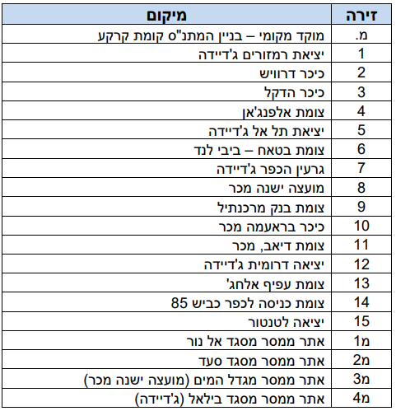
ככלל, בכל אתר קצה הותקנה מצלמות קבועות (Bullet), מתג, ארון תקשורת וכו'.
בכל האתרים מותקנים אמצעים לתקשורת אלחוטית למוקד העירוני לרבות תוך שימוש בממסרים.

תכנון עתידי

כללי
- חלק זה מציג בעקרונות ובכללים את התוכנית העירונית לשדרוג והרחבת המערך הטכנולוגי במועצה.
- התוכנית הנ"ל תנוסח בעקרונות בלבד ולא תחייב את המזמין ליישמה באופן חלקי או מלא.

מערכות טכנולוגיות – אתרי קצה
- התקנת מערכת ניהול וידאו מתקדמת מתוצרת מיילסטון- milestone
- שדרוג והחלפה של חלק מהמצלמות הקיימות באתרי הקצה
- הוספת מצלמות באזורים מרכזיים בעיר לרבות צמתים מרכזיות, פארקים וגנים ציבוריים
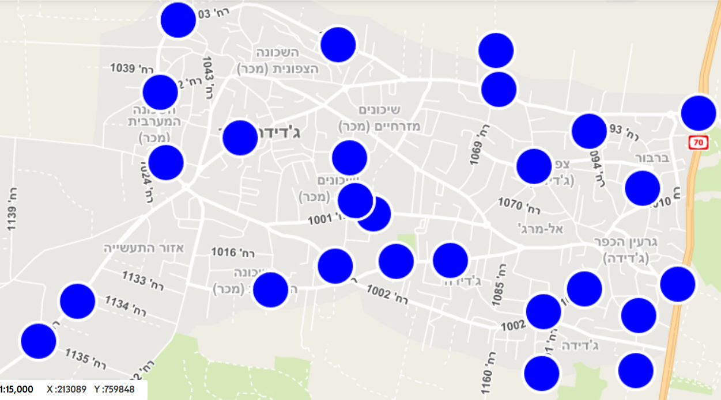
- מצ"ב תכנית עקרונית לפריסת האתרים החדשים במסגרת הפרויקט.

